Det er analyserne, der giver ægte værdi!
Uddannelsescampus Viden Djurs ville egentlig bare digitalisere de traditionelle ringbind - dels for at få et bedre overblik over medarbejderinformationerne, dels slippe for de mange hyldemeter papir. Men det seneste år med EPOS HR fra Visma har åbnet en helt ny verden af muligheder. Især adgangen til hurtigt og let at kunne trække stamdata og analysere på talrige informationer har gjort en kæmpe forskel

Udgangspunktet for uddannelsescampus Viden Djurs var egentlig ret enkelt: Metervis af ringbind med personaleinformation skulle digitaliseres for at være tilgængelig online for ledelse og mellemledere, der er fordelt på flere lokationer. Som følge af den nye arbejdstidsaftale for undervisere i gymnasiedelen skulle de fire årlige samtaler mellem rektor og underviserne herudover også kunne dokumenteres.

Generelle og særlige behov
Derfor gik Viden Djurs i 2014 i gang med at søge efter et HR-system, der kunne rumme både generelle sektorbehov og de særlige behov, der knytter sig til nogle af uddannelsesretningerne.
- Som statsinstitution er vi underlagt et krav om 2% effektivisering om året de kommende år. Derfor har vi løbende digitaliseret en række områder som økonomi og regnskab, hvor vi blandt andet har implementeret elektronisk fakturering. Og på løndelen anvender vi statens system. Nu var tiden så kommet til vores HR-system, fortæller vicedirektør Jesper Knudsen, som sammen med sine kolleger i arbejdsgruppen både spurgte andre skoler og søgte bredt efter mulige udbydere.

Tre udbydere valgt ud
- Vi søgte og fandt tre forskellige udbydere. Systemerne virkede alle ok. Men den ene leverandør var ikke så stor, og vi var nervøse for forsyningssikkerheden på sigt. Den anden var kendt i sektoren. Og den tredje blev faktisk anbefalet af vores bank, fortsætter Jesper Knudsen.

Det var fleksibiliteten og brugervenligheden i systemet og kemien med konsulenterne, der blev udslagsgivende for valget, der faldt på EPOS HR fra Visma. Udover organisering af stamdata på medarbejdere er der i EPOS HR også funktioner til gennemførelse af MU-samtaler og APV, som Viden Djurs tog med på rækken af fordele i forbindelse med screeningen. Herudover er systemet designet til at brugerne selv kan tilrette en række funktioner efter egne behov.
- Det er jo svært som kunde at vide, hvad man egentlig har brug for. Jo, vi skulle digitalisere personalemapperne, men derudover er det jo svært at vide, hvad man som leder og stabsfunktioner kan bruge et IT-system til i hverdagen. Og de HR-systemer, vi så nærmere på, kunne umiddelbart alle dét, vi mente, vi havde brug for. Derfor var det ekstremt værdifuldt, at Vismas konsulenter virkelig lyttede til os og vores ønsker, understreger Jesper Knudsen, der fortæller, at beslutningen blev taget i sommeren 2015 – godt et halvt år efter, at søgeprocessen var sat i gang.

Gik live samtidig med implementering
Fem medarbejdere fra Viden Djurs var direkte involveret i udvælgelse og implementering af det nye HR-system. Visma stod for at gøre dataopsætningen klar, hvorefter en lønmedarbejder, kvalitetschefen og vicedirektøren samt to ledere i gymnasieafdelingen stod klar til at modtage systemet, der stort set gik live, da det var blevet implementeret.
- Vi har implementeret en del IT-systemer, men denne implementering har klart været blandt de bedste, siger Jesper Knudsen.

En verden af ukendte muligheder
Systemet har nu været i brug i et års tid, og for Jesper Knudsen og hans kolleger har digitaliseringen af personalemapperne været en positiv øjenåbner.
- Ét er, at et IT-system sparer papir – det er jo en kendt gevinst. Men EPOS HR-systemet giver et helt andet overblik, end vi er vant til, siger Jesper Knudsen og uddyber:
- Udover kravene i gymnasiedelen på at dokumentere kvartalssamtalerne, kan vi nu holde styr på, hvad status er på den enkelte medarbejders MU-samtaler. Og systemet minder os om jubilæer og fødselsdage. Det gør vores lønsystem også, men det er ikke koblet op på nærmeste leder, så nu er det langt mere sikkert end før, hvor vi bare fik en navneliste.

I EPOS HR opdaterer Viden Djurs nu kun data ét sted. Det betyder blandt andet, at man hurtigt kan trække en ajourført personaleliste i modsætning til før i tiden, hvor personaleoversigten lå i en Excel-fil på intranettet. Derudover har digitaliseringen også givet andre gevinster, både i forhold til en mere effektiv arbejdsgang med personaleinformationerne, men også i forhold til de informationer, man kan trække ud til forskellige formål.

Værdifulde analyser
Mange af de funktioner, som Viden Djurs nu anvender meget ofte, kunne de enten slet ikke løse eller også tog det uforholdsmæssig lang tid. Det er den effektive søgefunktion i EPOS HR, der har været nøglen til mere effektiv udnyttelse af stamdata på tværs af personalegrupper og afdelinger.
- Når vi eksempelvis skal levere en opgørelse over, hvor mange af vores ansatte, der enten har pædagogikum, er i gang med det - eller slet ikke har det - kan vi stort set trykke på en knap, og ud kommer en liste, fortæller Jesper Knudsen og afslutter.
- Vi troede, gevinsten ved det nye system var, at vi sparede mapperne væk, men det er søgefunktionen og analysedelen, der er det intelligente og værdifulde.

Når et system kan mere end man vidste, man havde brug for, dukker er også nye ønsker op. Derfor er Viden Djurs nu i gang med at forberede opdatering af EPOS HR fra, så det også kan give overblik over fx det IT-udstyr, der er udleveret til hver enkelt medarbejder.

Fakta om Viden Djurs
- Viden Djurs arbejder med uddannelse indenfor det tekniske, merkantile og almene fagområde.
- Blandt uddannelserne, der tilbydes, er HHX og HTX samt erhvervsuddannelser og efteruddannelse inden for en række områder. Herudover tilbydes college inden for udvalgte linjer.
- Viden Djurs tilfører de studerende en værdifuld kompetenceudvikling igennem formelle og uformelle uddannelses-/læringsaktiviteter. Til disse primære aktiviteter knytter der sig også uddannelsesrådgivning og uddannelsesplanlægning.
- Indenfor udvalgte nicheområder ser Viden Djurs sig selv som regional, national hhv. international uddannelsesaktør.

Citater til evt. grafisk indsættelse i brødteksten:
”Vi troede, gevinsten ved det nye system var, at vi sparede mapperne væk, men det er søgefunktionen og analysedelen, der er det intelligente og værdifulde.”
Jesper Knudsen, vicedirektør Viden Djurs

”Det er jo svært som kunde at vide, hvad man egentlig har brug for. Derfor var det ekstremt værdifuldt, at Vismas konsulenter virkelig lyttede til os og vores ønsker.”
Jesper Knudsen, vicedirektør Viden Djurs

Yderligere information
- Viden Djurs, N.P. Josiassens Vej 44E, 8500 Grenaa
Vicedirektør Jesper Knudsen, telefon 87 58 04 00, mail: jes@VidenDjurs.dk
- Visma Employee Management A/S, Lyskær 3CD, 2730 Herlev
Manager EPOS HR, Mette Daring Kannevorff, mobil 51 94 02 38, mail mette.daring.kannevorff@visma.com
Salgschef EPOS, Anne-Berit Anderson, mobil 41 37 03 67, mail anne-berit.andersson@visma.com

Fotos:
Er vedhæftet i høj opløsning og kan lige som teksten bruges frit. Flere fotos kan fremsendes.

 | 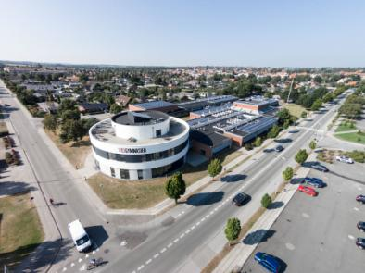
Vicedirektør Jesper Knudsen har stået i spidsen for implementeringen af et nyt HR-system hos VidenDjurs. Efter en grundig søgeproces faldt valget på EPOS HR fra Visma | Viden Djurs arbejder med uddannelse indenfor det tekniske, merkantile og almene fagområde. Den vidt favnende uddannelsesinstitution har netop digitaliseret sine personalemapper og opnået store tidsbesparelser med EPOS HR-systemet fra Visma
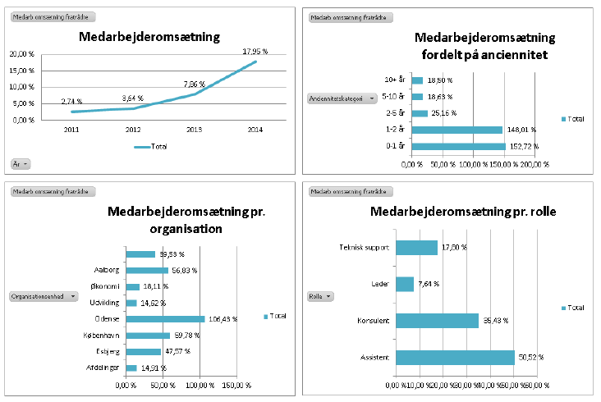 | 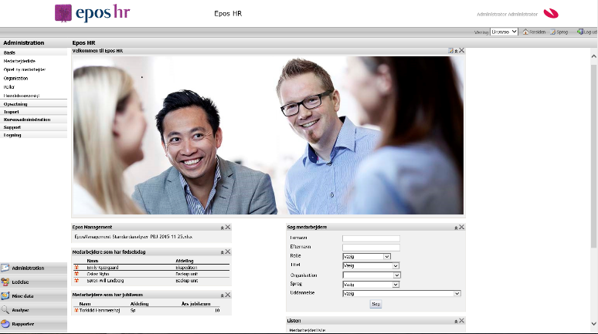
I HR-systemet EPOS HR fra Visma opdateres stamdata ét sted og kan trækkes på forskellige niveauer til utallige statistiske, ledelsesmæssige og afrapporteringsmæssige formål. | Vi troede, gevinsten ved det nye system var, at vi sparede mapperne væk, men det er søgefunktionen og analysedelen, der er det intelligente og værdifulde, siger vicedirektør på Viden Djurs, Jesper Knudsen, der sammen med en arbejdsgruppe valgte EPOS HR fra Visma til nyt HR-system.

